**ESCOLA:** C.E.M.E RECANTO DA CRIANÇA **PROFESSORA REGENTE**: DENISE COSTA LECHINESKI

**TURMA:** 1° ANO **TURNO:** VESPERTINO

**SEMANA:** 27 Á 31 DE JULHO DE 2020.

**ATIVIDADES REMOTAS**

**ATIVIDADES NÃO PRESENCIAIS**

**SEGUNDA-FEIRA:**

1. **PORTUGUÊS**: LDI DE PORTUGUÊS (ALÔ, QUEM FALA?), LER E RESPONDER AS QUESTÕES DA PÁGINA.08, EM SEGUIDA COM ALGUM FAMILIAR ENCENAR O DIÁLOGO QUE MAFALDA E MIGUELITO TIVERAM. SEGUINDO AS ORIENTAÇÕES DA PÁGINA 9 DO LDI.

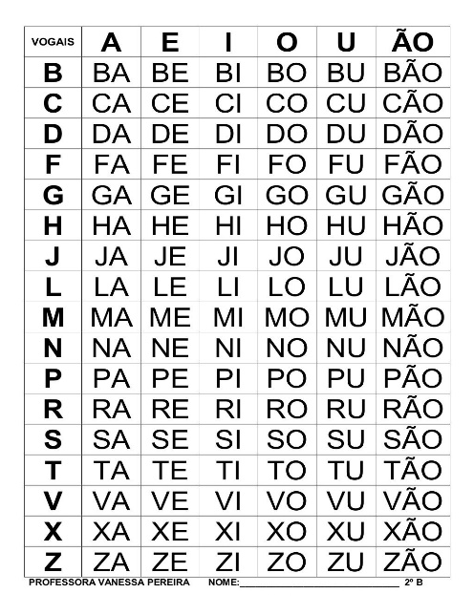 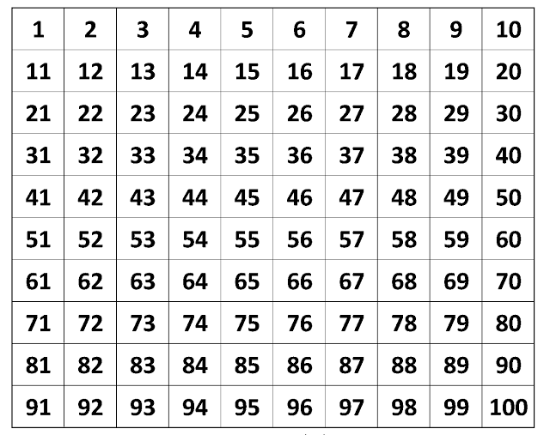

1. **CIÊNCIAS:** LDI DE CIÊNCIAS (UMA PONTE COM O MUNDO) **VISÃO:** REALIZAR LEITURA, E A ATIVIDADE DA PÁGINA. 07.

* **ATIVIDADE EXTRA DA APOSTILA**: ESTUDAR A TABELA DAS SÍLABAS E TABELA DOS NÚMEROS.

**TERÇA-FEIRA:**

1. **MATEMÁTICA:** LDI DE MATEMÁTICA (NÚMEROS E GRANDEZAS) REALIZAR AS ATIVIDADES DAS PÁGINAS. 08, 09 E 10 DO LDI.

* **ATIVIDADE EXTRA DA APOSTILA**: ESCREVER O NOME COMPLETO CINCO VEZES, E EM SEGUIDA FAZER SEU AUTORRETRATO.

|  |
| --- |
| **NOME COMPLETO:**   1. _______________________________________________ 2. ________________________________________________ 3. _______________________________________________ 4. ________________________________________________ 5. ________________________________________________ |

**AUTORRETRATO**

**QUARTA-FEIRA:**

1. **HISTÓRIA:** LDI DE HISTÓRIA (APRENDER É DIVERTIDO) LER OS QUADRINHOS DA MAGALI DA PÁGINA 8, RESPONDER AS QUESTÕES E DEPOIS FAZER UM DESENHO OU ESCREVER QUAL A SUA PRINCIPAL CARACTERÍSTICA NA PÁGINA 9 DO LDI.

* **ATIVIDADE EXTRA DA APOSTILA**: CANTAR A MÚSICA CAI, CAI BALÃO, E DEPOIS PROCURAR POR PALAVRAS NA MÚSICA NO CAÇA-PALAVRA. NÃO ESQUEÇA DE COLORIR OS BALÕES BEM LINDOS

|  |  |  |  |  |  |  |  |  |  |  |  |  |  |  |  |  |  |  |  |  |  |  |  |  |  |  |  |  |  |  |  |  |  |  |  |  |  |  |  |  |  |  |
| --- | --- | --- | --- | --- | --- | --- | --- | --- | --- | --- | --- | --- | --- | --- | --- | --- | --- | --- | --- | --- | --- | --- | --- | --- | --- | --- | --- | --- | --- | --- | --- | --- | --- | --- | --- | --- | --- | --- | --- | --- | --- | --- |
| PROCURE TRÊS PALAVRAS DA MÚSICA NO CAÇA-PALAVRAS.   |  |  |  |  |  |  |  | | --- | --- | --- | --- | --- | --- | --- | | D | F | G | J | L | M | B | | Q | M | Ã | O | Q | L | J | | S | P | T | L | Ç | P | T | | Ç | E | B | A | L | Ã | O | | X | P | M | J | V | B | C | | S | A | B | Ã | O | F | D | |

**QUINTA-FEIRA**

1. **GEOGRAFIA:**  LDI DE GEOGRAFIA (AS PARTES INTERNAS DE UMA MORADIA) REALIZAR AS ATIVIDADES DAS PÁGINAS 8 E 9 DO LDI.

* **ATIVIDADE EXTRA DA APOSTILA**: RESOLVER AS SUBTRAÇÕES E PINTAR CONFORME A LEGENDA.

